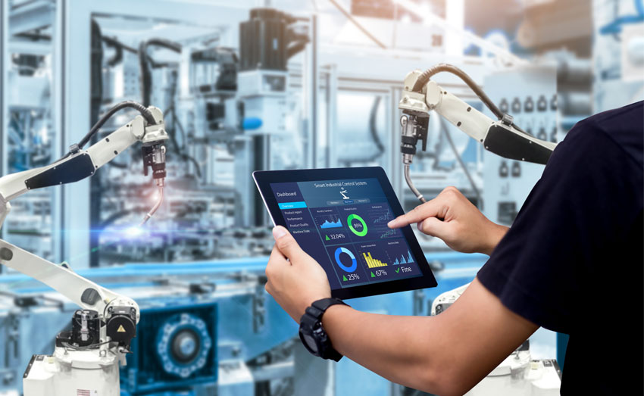

Développement et digitalisation des applications orientées manufacturing

Rapport de stage ST40 - A2023

DIGUAT—MATEUS Marius
FISE Informatique
INFO 3

Entreprise Sonceboz SA
Rue des Boulaies
2926 Boncourt
www.sonceboz.com

Tuteur en entreprise
GRANDCLEMENT Nicolas
Suiveur UTBM
LACAILLE Nicolas
 | 

Remerciements

Introduction

Au cours de mes études à l'Université de Technologie De Belfort-Montbéliard (UTBM), j'ai eu l'opportunité d'effectuer un stage en qualité d'assistant ingénieur en informatique. Cette expérience, ma première dans ce secteur, s'est déroulée au sein du département Informatique Industrielle chez Sonceboz Microtechnique Boncourt SA. Pendant une période de 26 semaines, du 21 août 2023 au 16 février 2024, j'ai exploré les enjeux de l'informatique industrielle, un domaine jusqu'alors inconnu pour moi.
Ma tâche principale était de développer l’interface web permettant la configuration de la collecte des données automatisées. À cela s’est ajouté beaucoup de tâches annexes sur de divers sujets.
Ce rapport va présenter d'abord le groupe Sonceboz SA et sa filiale de Boncourt, ensuite le département Informatique Industrielle. Je vais aussi expliquer comment mon stage a été structuré et les activités que j'ai menées durant ces six mois. Pour conclure, j'évaluerai les résultats atteints.

1

Sommaire

- Présentation de Sonceboz SA
  - Présentation du groupe
  - Présentation de l’entreprise
  - Présentation du service

- Organisation du stage
  - Place et rôle dans le service
  - Sujet de stage
  - Méthode de travail
  - Planning

- Travail réalisé
  - Amélioration du process manager
    - Vue d’ensemble
    - Découverte du Process Manager
    - Buffer GO MES
    - Sync Files
    - Ergonomie et design
    - Encryptage mot de passe SQL
    - Debug page
  - Projets divers et exploration technique
    - Vue d’ensemble
    - Découverte de Neo4j
    - Spam MES
    - Process Manager Toolbox
    - Travail en ligne de production
    - Missions rapides/ reverse engineering
  - Oven Manager
    - Vue d’ensemble
    - Description du besoin
    - Proof of concept
    - Intégration MES

- Conclusion
  - Synthèse des résultats
  - Observations
  - Estimation gain financier / Plus-value apporté

2

Chapitre 1 : Présentation de Sonceboz SA

  - Présentation du groupe

Sonceboz SA est une entreprise suisse à gestion familiale, réputée mondialement pour son expertise en mécatronique. Fondée dans le nord du canton de Berne, dans la ville de Sonceboz-Sombeval, elle débute son histoire en 1849 avec la production de composants horlogers. En 1936, l'entreprise se diversifie dans l'horlogerie industrielle avant de s'orienter vers les secteurs de l'automobile, des camions et du médical. Avec un savoir-faire et une qualité renommée, Sonceboz SA attire une clientèle variée et prestigieuse, incluant des entreprises comme Logitech, Mercedes, BMW, entre autres. Aujourd'hui, le groupe emploie plus de 1300 collaborateurs compétents et a étendu ses opérations à l'international grâce à ses multiples filiales.
Sonceboz place l'innovation au centre de sa démarche stratégique, en collaborant étroitement avec divers partenaires tels que des instituts et centres de recherche. Cette collaboration est cruciale pour l'entreprise, car elle lui permet d'accéder à des connaissances et technologies de pointe. Cela contribue à l'amélioration de ses produits et services existants et favorise le développement de nouvelles solutions adaptées aux besoins de ses clients.

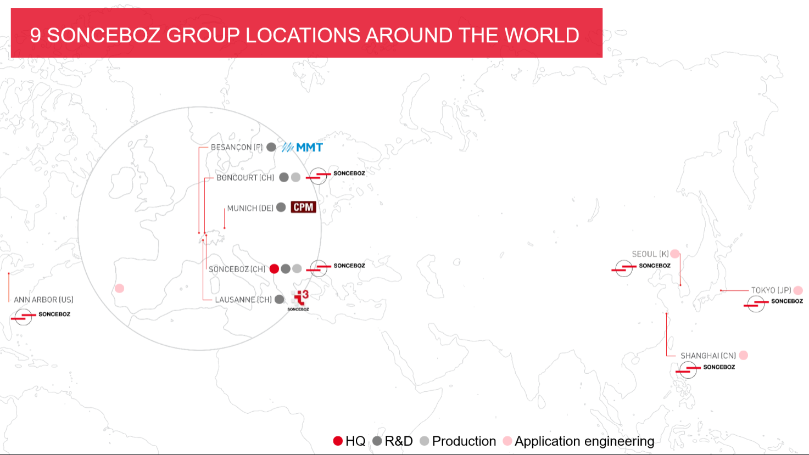

3

  - Présentation de l’entreprise

La filiale Sonceboz Microtechnique Boncourt SA, basée à Boncourt, m'a accueilli pour mon stage.
Ce site est spécialisé dans la production de moteurs électriques, mais intègre également divers services internes tels que les ressources humaines et un service informatique.
Sonceboz s’organise à travers différentes unités : les Business Unit (BU), Manufacturing Unit (MU) et Functionnal Unit (FU)
Chaque BU fonctionne comme une entreprise autonome au sein de la structure plus large, gérant ses finances, stratégies et opérations commerciales de manière indépendante. Toutefois, elles collaborent entre elles et avec la direction pour atteindre les objectifs communs de l'entreprise. Un aspect distinctif à Sonceboz est que chaque BU est également responsable de la production physique de ses produits, en gérant les lignes d'assemblage nécessaires.
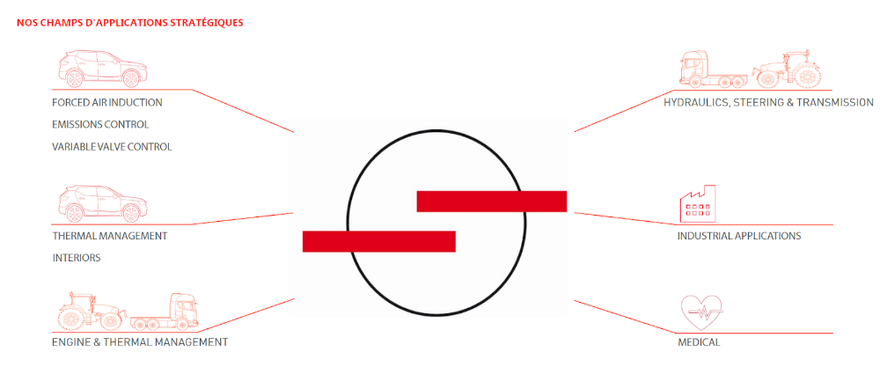

Une MU est une est une unité de production dédiée à la fabrication de composants métalliques, plastiques ou électroniques. Elle a pour but de fournir une alternative aux BU lors du choix de leurs fournisseurs de composants.
Un FU est une unité organisationnelle qui est responsable d'une tâche spécifique au sein de l'entreprise. Cela peut inclure la recherche et le développement, les finances, les ressources humaines, etc. L'objectif de cette structure est d'optimiser les opérations et de s'assurer que chaque tâche est effectuée de manière efficace et cohérente.
Les BU sont aux centres des relations avec les clients, les fournisseurs et de la recherche de nouvelles opportunités commerciales, tandis que les FU et MU, de par leurs fonctions transverses, peuvent apporter leur savoir-faire dans le processus de fabrication du produit.

4

L'adoption par Sonceboz de cette structure organisationnelle spécifique, avec ses Business Units, Manufacturing Units et Functional Units, permet à l'entreprise de se concentrer plus efficacement sur des marchés spécifiques, maximisant ainsi les opportunités de croissance pour chaque unité. Cette approche favorise une amélioration notable de l'efficacité opérationnelle et une allocation optimale des ressources. L'apport des FU et MU en termes de support aux BU joue un rôle clé dans l'accroissement de leur compétitivité. Ce système contribue significativement à renforcer la position concurrentielle de l'ensemble de l'entreprise sur le marché.

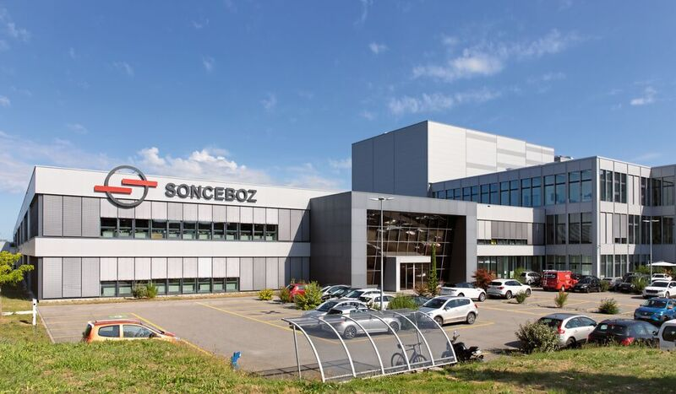
(Site de Boncourt)

  - Présentation du service

J’ai été reçu au sein du service Automation de Boncourt, qui fait partie de la Functional Unit Excellence Industrielle, surnommée FUXI. Ce service regroupe l'expertise nécessaire à la création de machines contrôlées par des automates programmables. Leur champ d'action couvre l'ensemble du processus, allant de la conception à la mise en service, incluant le câblage, la programmation, et le rétrofit des machines. Un aspect distinctif de ce service, et de toutes les FU en général, est leur indépendance par rapport aux Business Units de l'entreprise. Ils opèrent de manière transversale, répondant aux besoins et aux demandes des différentes BU.
Toutefois, bien que nous soyons dans le même bureau j’étais rattaché au nouveau service informatique industrielle/ digital manufacturing. Un service nouveau, composé essentiellement de Nicolas Grandclément mon tuteur et Clément Poiret.
Le service Informatique Industrielle a pour objectif de développer des solutions technologiques innovantes pour améliorer les processus industriels et augmenter la productivité. Ce département se focalise sur l'intégration efficace des technologies informatiques dans les opérations industrielles, visant ainsi à améliorer la qualité, la sécurité et les performances des processus.
5

Parmi ses responsabilités figurent la mise en place d'une surveillance en temps réel, la maintenance préventive, la gestion optimisée de la production, ainsi que le soutien des opérations des Business Units (BU) et des Manufacturing Units (MU). Ce service joue un rôle crucial en assurant une disponibilité maximale des systèmes informatiques industriels, contribuant ainsi au bon fonctionnement global de l'entreprise.
Les missions du service Informatique Industrielle sont diversifiées et essentielles au bon fonctionnement de l'entreprise. Elles comprennent principalement :

Connexion des équipements de production à des systèmes clés :
- Manufacturing Execution System (MES) : Ce système aide les BU et MU à surveiller et contrôler leur production en temps réel.
- Bases de données Process/Traçabilité : Ces bases de données recueillent les informations relatives aux pièces produites, facilitant pour les BU et MU l'analyse de l'évolution de la qualité de leur production.
Développement du MES et du Process Manager :
- Le service travaille sur les aspects front end, back end, et l'acquisition de données de ces systèmes.
Paramétrage et administration des outils :
- Le service veille à la bonne configuration et au bon fonctionnement des outils informatiques industriels.
Veille technologique :
- Cette tâche implique la surveillance des nouveaux systèmes et mises à jour disponibles, permettant d'identifier et de mettre en œuvre des améliorations pour les systèmes existants.
Assistance aux autres services :
- Une partie de leur temps est dédiée à l'assistance aux services Automation et Informatique, ainsi qu'à répondre aux demandes spontanées des BU et MU, même celles ne relevant pas directement de l'informatique industrielle.

6

Chapitre 2 : Organisation du stage

2.1 Place et rôle dans le service
Chaque semestre, le service informatique industriel recrute des stagiaires pour venir en renfort sur des missions de développement. Ce semestre nous étions 2 stagiaires à avoir été recruté, Paul Goubet réalisant son ST50 sous la tutelle de Clément Poiret et moi réalisant mon ST40 avec Nicolas Grandclément comme tuteur.
Le service informatique industriel est piloté par Nicolas et Clément, deux professionnels aux compétences distinctes mais complémentaires. Nicolas, avec son expertise en automatisme et robotique, se spécialise dans la connexion aux machines et la remontée des données. Clément, ingénieur en informatique industrielle, apporte son savoir-faire dans le développement de logiciels et d'infrastructures orientées vers les systèmes MES (Manufacturing Execution System).
Leurs domaines d'expertise respectifs permettent au service de couvrir l'ensemble du processus allant de la connexion aux machines à la présentation des données. Nicolas gère la première étape de ce processus. Il a développé le "Process Manager", une interface web conçue pour configurer la lecture et le stockage des données. Ce système répertorie les ordinateurs connectés aux machines et facilite la récupération des données via Node-RED. De son côté, Clément se consacre au développement de la partie MES, un outil crucial pour les responsables et opérateurs en ligne de production, leur permettant de suivre l'état de leurs lignes de production. Une communication efficace entre le Process Manager et le MES est essentielle pour le succès de ce système.
Dans ce contexte, mon rôle a été de soutenir Nicolas dans le développement et l'amélioration du Process Manager, ainsi que dans l'optimisation ou la création de différents outils associés à ce système.

2.2 Sujet de stage
À mon arrivée pour le stage chez Sonceboz, j'ai été confronté à un défi à la fois vaste et stimulant : participer à l'ensemble du processus de développement et de digitalisation des applications dédiées au secteur de la fabrication. Ce sujet, par sa largeur, offrait une occasion unique d'explorer divers aspects du développement informatique dans un contexte industriel.
Les différents axes du stage étaient les suivants :
- Développement orienté Web des briques Manufacturing Sonceboz (Angular/lonic/Dotnet Core/NodeRed)
- Modélisation et développement des drivers de communication OPCUAJMqtt pour la collecte des données process sur nodeJs
- Design et ergonomie des interfaces utilisateurs (ux/css)
- Traduire et formaliser ces besoins en spécifications fonctionnelles et techniques (User Diagram, Uml...)
7

- Réaliser les phases de testing et de vérification avec vos clients internes
- Rédiger les documents nécessaires au maintien et à l'exploitation en routine de la solution
Durant mon stage, j'ai été impliqué dans une variété de missions diversifiées, chacune visant à répondre à différents besoins et à apporter des améliorations spécifiques.

Optimisation du Process Manager : Une part significative de mon travail consistait à améliorer le Process Manager. Ce projet impliquait la révision, l'amélioration ou la création de nombreuses fonctionnalités. Un effort particulier a été consacré à l'ergonomie, permettant de rendre l'interface plus intuitive et facile à utiliser. De plus, j'ai été chargé de concevoir de nouvelles pages pour répondre à des besoins variés au sein de l'entreprise.
Missions Annexes et Développement d'Outils : Parallèlement, j'ai également travaillé sur des missions annexes, y compris le développement de nouveaux outils. Un exemple notable est le "Spam Mes", conçu pour tester les capacités du MES en matière de gestion des flux de données. J'ai également effectué des tâches liées à la lecture de données SQL, répondant ainsi aux besoins des responsables de ligne désireux de réaliser des analyses statistiques.
Recherche et Exploration Technologique : Une partie de mon temps a été dédiée à la recherche sur diverses technologies, notamment Neo4j. Cette exploration m'a permis de me familiariser avec des outils et nouvelle technologie très intéressante et novatrice.
Création d'Interface pour la Gestion d'Équipements : Enfin, j'ai développé une nouvelle interface pour la gestion et la réservation des étuves utilisées pour tester les moteurs dans l'usine. Ce projet visait à améliorer la logistique et l'efficacité des processus de test au sein de l'entreprise.

2.3 Méthode de travail
Au pôle Informatique Industrielle, l'accent est mis sur des objectifs à long terme plutôt que sur des tâches quotidiennes, grâce à une approche basée sur des jalons. Cette méthode offre une meilleure planification, minimise les temps d'arrêt et permet une vision claire des projets. Des réunions régulières avec la hiérarchie permettent de suivre les progrès, résoudre les problèmes et aligner les objectifs sur les stratégies de l'entreprise, facilitant ainsi la communication interne.
Durant mon stage, j'ai principalement travaillé de façon autonome, ce qui a favorisé le développement de ma créativité, renforcé mes capacités de résolution de problèmes et aiguisé ma prise de décision. Cependant, j'ai maintenu une communication régulière avec mon tuteur, échangeant idées et solutions sur diverses problématiques. Il était essentiel pour moi de recevoir des orientations de mon tuteur, surtout en ce qui concerne les spécificités de l'entreprise qui pouvaient influencer les solutions à mettre en œuvre.
Nous organisions fréquemment des réunions pour évaluer l'avancement des missions et discuter des nouveaux projets à venir. Nicolas me transmettait souvent de manière informelle les nouveaux défis à relever. Je prenais alors le temps d'analyser toutes les facettes du problème avant de préparer une présentation PowerPoint résumant le problème et la solution envisagée. Nous discutions ensuite de cette approche lors d'une réunion. Une fois cette étape franchie, je me consacrais au développement de la solution proposée.

8

Pendant mon stage, notre équipe a utilisé Microsoft Team Foundation Server (TFS) puis Azure DevOps pour la gestion de nos projets et pour faciliter notre collaboration. Ce logiciel de Microsoft offre une plateforme centralisée pour administrer l'ensemble du cycle de vie du développement logiciel à travers git, incluant la planification, la gestion des tâches, le contrôle des sources, la construction, le déploiement, les tests, ainsi que le suivi des bugs.
Pour la communication, nous avons utilisé Outlook pour envoyer des messages importants et planifier des réunions, tandis que Cisco Jabber ou Teams était notre choix pour les échanges d'informations plus spontanés.

2.4 Planning

Août :
21 aout : Arrivée à Sonceboz
21-30 août : Découverte du process manager

Septembre :
Début septembre : Découverte de Neo4j
11 septembre : Obtention certificat Neo4j Professional
Mi septembre : Réalisation du Spam MES
Fin septembre : Buffer Go MES (Découverte approfondie de Node-RED)

Octobre :
Début octobre : Sync files
05 octobre : Connexion d’une presse avec OPC-UA, récupération des données par InfluxDB
Mi octobre : Ergonomie design du Process Manager, création Node Arburg
16 octobre : Débugage de perte de données sur une machine ASIC
Fin octobre : Réadaptation du systéme de connexion SQL, encryptage du mot de passe

Novembre :
01-03 novembre : vacances de 3 jours
Début novembre : Création de la page Debug
Mi novembre : Amélioration MDB merger
Fin novembre : Amélioration SQL manager
24 novembre : Présentation et mise en place de l’outil Sync Files

Décembre :
Début décembre : Démarrage projet Oven Manager
20 décembre : POC Automation Configurator
23 décembre – 2 janvier : Vacances de Noël

Janvier :
17 janvier 2024 : Déploiement du oven manager (IIS, serveur sql, build C#...)

9

Chapitre 3 : Travail réalisé
3.1 Amélioration du Process Manager
    - Vue d’ensemble

Tout au long de mon stage chez Sonceboz, j'ai été assigné à l'amélioration du Process Manager, un outil crucial pour la configuration de la lecture et du stockage des données des machines industrielles. Ces diverses missions comprenaient plusieurs aspects clés :

- Analyse des Problèmes et Proposition de Solutions :
  - Pour chaque problème identifié, j'ai effectué une analyse détaillée, en prenant en compte les différents facteurs impactant le système, puis en développant une solution cohérente. J'ai souvent utilisé des présentations PowerPoint pour résumer mes analyses et proposer des solutions adaptées.
- Amélioration et Développement de Fonctionnalités :
  - De nombreuses nouvelles fonctionnalités du Process Manager nécessitaient d’être implémenté ou amélioré. Cela nécessitait une compréhension approfondie du système actuel et la capacité de conceptualiser des améliorations pour augmenter l'efficacité et la convivialité de l'outil. En fonction de la fonctionnalité en question, le travail devait plus se faire dans le front-end à travers Angular et Ionic ou alors dans le back-end à travers NodeJS et node-red souvent une connexion importante entre le front-end et le back-end était aussi à prendre en compte.
- Conception Ergonomique et Amélioration de l'Interface :
  - Une partie importante de ma mission consistait à rendre l'interface du Process Manager plus intuitive et accessible. J'ai travaillé sur l'amélioration de l'ergonomie pour faciliter l'utilisation du système par les utilisateurs finaux, en mettant l'accent sur une conception centrée sur l'utilisateur. Je me suis permis de rajouter une couche importante de CSS par-dessus les éléments Ionic pour pouvoir mieux personnaliser le style et rendre l’interface plus claire et intuitive.
- Prise d’initiative
  - A force de cotoyer le process manager, je me suis familiarisé avec l’interface et le fonctionnement. Cette compréhension du système m’a permis de mieux voir les choses qui fonctionnait bien ou moins bien et de mieux imaginer de nouvelles améliorations possibles. J’ai donc proposé plusieurs fois de nouvelles fonctionnalités pour le process manager comme par exemple la page de debug.

10

3.1.2 Découverte du Process Manager et envoi de données vers MES

Dans la phase initiale de mon stage chez Sonceboz, ma première tâche fut de me familiariser avec les technologies clefs, notamment Node-RED, Angular et Ionic, j’avais déjà une bonne expérience avec Angular mais aucune avec Node-RED. Mon tuteur m'a guidé à travers différents exercices pour tester et développer mes compétences dans ces domaines.
La découverte du Process Manager a marqué une étape importante. Mon premier défi consistait à établir une connexion entre le Process Manager et le MES. Manipuler le Process Manager nécessitait une grande prudence, car celui-ci joue un rôle vital dans la configuration de la collecte des données des machines. Il était essentiel de ne pas perturber les configurations existantes tout en implémentant cette nouvelle fonctionnalité. Cette mission a été une occasion précieuse pour comprendre en profondeur le fonctionnement interne du Process Manager et son importance dans le flux de données de l'entreprise.

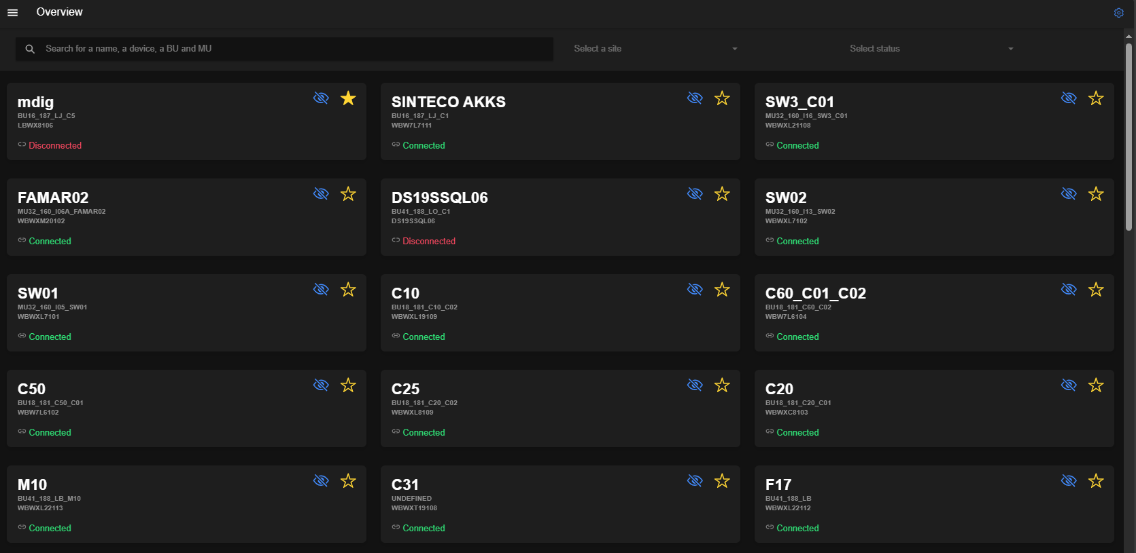
(Page d’accueil du Process Manager)
Dans la page d’accueil du Process Manager on retrouve des cartes pour tous les différents ordinateurs comportant node-red. En cliquant sur une carte on arrive sur un menu donnant accès à tous les outils permettant de configurer la récupération des données.
Il y’a dans ce menu la page ‘frames‘ qui contient la configuration interprétant chaque trame renvoyée par la machine. De nombreuses configuration de trames traçabilité sont présentes : une pour chaque station de la machine. Il y’a également la configuration de la trame MES (Manufacturing Execution System), qui permet de configurer la manière dont va être interprété la trame contenant des informations générales sur l’état de la cellule, ce sont ces informations-là qui seront transmises à l’interface MES permettant de visualiser l’état de la machine et l’avancée de la production.

11

Ma première mission fut de rajouter un code permettant d’envoyer un résumé de la configuration choisit pour la trame MES, vers un serveur.
Ma première mission a été d'ajouter un code dans la configuration de la page MES, pour envoyer un résumé des paramètres sélectionnés vers un serveur. Ce travail impliquait une compréhension détaillée de la configuration des données de traçabilité et de la trame MES, qui joue un rôle crucial dans la visualisation de l'état de la machine et le suivi de la production. Ce projet m'a permis de me familiariser avec l'interaction entre le Process Manager et les systèmes de suivi de production, soulignant l'importance de la précision et de l'efficacité dans la gestion des données industrielles.
Envoi de données depuis MES config
~23aout / 30 septembre
Manager app / Backend / Node red / Envoi serveur
Lorsque nous choisissons une configuration dans notre page MES, nous devons ensuite l’envoyer et celle-ci est stocké dans une variable global node-red. Pour rajouter mon envoi en parallèle, j’ai dû chercher dans le code comment le système actuel fonctionnait déjà.
Cela était un très bon exercice car cela m’a permis d’avoir une première compréhension du fonctionnement du système et des différentes technologies utilisées. En effet j’ai du me plonger dans le code du frontend fait en Angular, du backend fait avec Express js et de Node-red.
Mon ajout c’est fait majoritairement dans le backend où j’ai repris les données de la configuration, les ait reformatté dans le format attendu puis envoyé vers le serveur.
De plus, j'ai effectué des modifications secondaires, telles que l'ajout de la possibilité de choisir manuellement ou automatiquement les endpoints vers le serveur initial et l'intégration de l'exportation de la configuration au format CSV, complétant ainsi la fonctionnalité d'importation déjà existante.
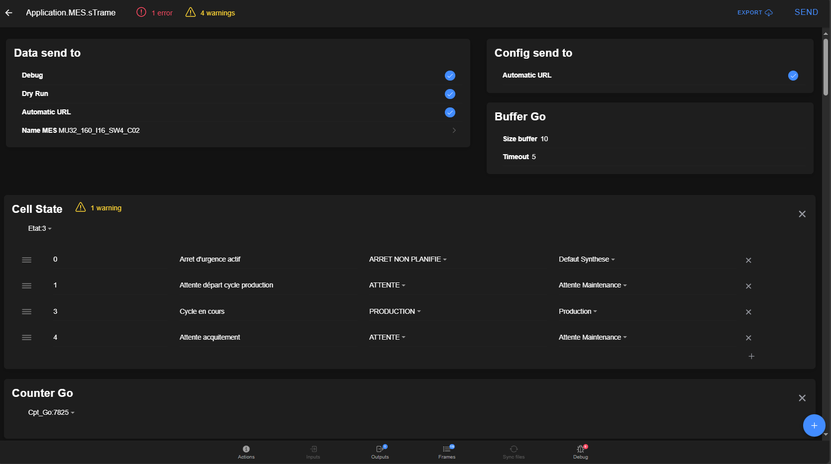
(Page MES configuration)

12

3.1.3 Optimisation de la Transmission des Données : Buffer Go Mes
Mots-clés : Transmission des données, Optimisation Node-RED, Débogage et Résolution de Problèmes.

Chaque interaction d'une machine - qu'il s'agisse de la production d'une pièce, d'un changement d'état, ou de la survenue d'un problème - initie l'envoi de données vers la page MES. L'objectif principal du concept "Buffer Go Mes" est de réduire la fréquence de transmission des données. Cette optimisation est réalisée en accumulant les comptages des pièces produites sous l'étiquette "GO". La transmission d'une donnée "GO" est déclenchée uniquement lorsque le compteur dépasse un seuil prédéfini, en incluant le nombre de pièces "GO" comme mesure quantitative.
Ce projet m'a permis d'approfondir mes connaissances et compétences dans l'utilisation de Node-RED. Pour assurer une compréhension exhaustive du processus, il était nécessaire de revoir l'ensemble de la chaîne opérationnelle dès le début. Node-RED joue un rôle crucial dans ce système, en lisant les données ("frames") émises par la machine via divers protocoles tels que OPC-UA, MODBUS, etc. Ces données sont ensuite acheminées à travers plusieurs nœuds. Le premier, "frame-identification", formate les données indépendamment du protocole utilisé. Puis, "MES-frame-processing" s'assure de la validité des données et les reformate selon les spécifications de la frame MES, en fonction des paramètres définis dans le Process Manager. Enfin, "MES-builder-V2" est responsable de l'envoi des informations pertinentes relatives à l'état de la cellule de production, en fonction des données reçues.
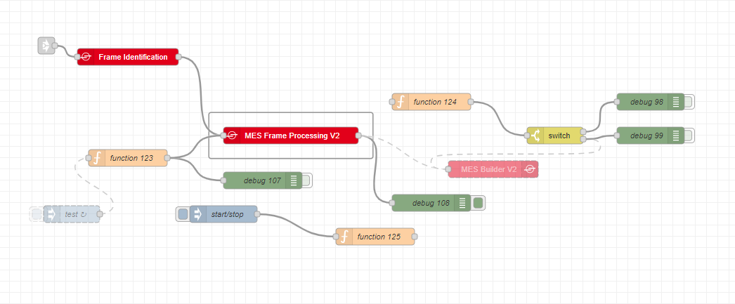
(Flow Node Red du processus d’interprétation des trames)

L'introduction d'un buffer pour réduire le nombre de transmissions de données était conceptuellement simple, mais l'adaptation du code existant s'est avérée complexe. J'ai effectué des tests sur ma propre machine, simulant l'envoi de pièces comme le ferait un équipement de production. Toutefois, lors du déploiement, plusieurs scénarios imprévus ont émergé. Cette situation a nécessité une session intensive de débogage pour diagnostiquer et résoudre efficacement les problèmes rencontrés.

13

    - Sync Files

Mots-clés : Gestion des erreurs, Interface utilisateur, Architecture système.

La nécessité de planifier des transferts ou suppressions automatiques de données entre différents dossiers est une réalité courante dans de nombreux contextes industriels. Cette fonctionnalité est particulièrement pertinente dans des situations où des machines capturent et stockent régulièrement des images de contrôle dans un dossier spécifique. Un logiciel dédié à cette tâche avait déjà été développé en C#. Mon objectif était de transposer et d'intégrer ce concept au sein d'une interface utilisateur accessible via le manager app.
Le système conçu repose sur une architecture front-end, back-end et Node-RED. Il permet aux utilisateurs de configurer facilement le mode de transmission des données, y compris les options telles que la copie (simple ou triée), le déplacement (simple ou trié), la suppression, ainsi que de définir les chemins des dossiers cibles et la fréquence de répétition des opérations. Node-RED, dans ce cadre, joue un rôle clé en récupérant la configuration définie par l'utilisateur et en exécutant les transactions de fichiers correspondantes.
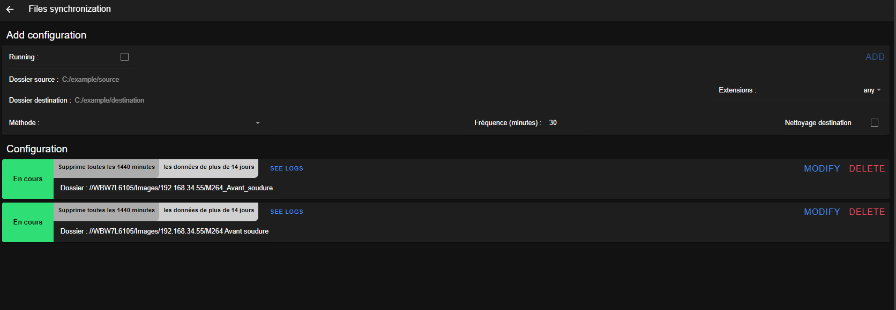
(Interface de configuration Sync Files)

Un aspect crucial de mon travail a été de gérer les erreurs potentielles pouvant survenir en raison de configurations inappropriées ou de la présence de fichiers inadéquats dans les dossiers ciblés. Pour cela, j'ai mis en place un système robuste de gestion d'erreurs, capable d'identifier et de signaler ces problèmes au front-end via des webSockets, améliorant ainsi la réactivité et l'efficacité du système.
Rajouter les utilisations futures, image node sync files

14

    - Ergonomie des pages frame et traça

Mots-clés : Refonte CSS, Amélioration UX/UI, Responsivité des interfaces.

Dans le but d'améliorer l'interface utilisateur du site web, j'ai apporté de nombreuses modifications spécifiques au CSS. Ces changements visaient à clarifier visuellement les distinctions entre les divers composants, pour rendre l'expérience utilisateur plus intuitive.
Mon approche a été d'adopter un design à la fois simple, efficace et adaptatif (responsive), non seulement dans les nouvelles pages et composants développés mais également dans des sections existantes du site telles que les pages de frame et de traçabilité, où une actualisation stylistique me paraissait nécessaire.

Optimisation de la Page Frames
Pour la page dédiée aux frames, des titres ont été judicieusement ajoutés pour séparer clairement les frames MES des frames traça. Cette modification simple mais efficace facilite la navigation et la compréhension de l'utilisateur en offrant une structure plus claire et une meilleure hiérarchisation de l'information.
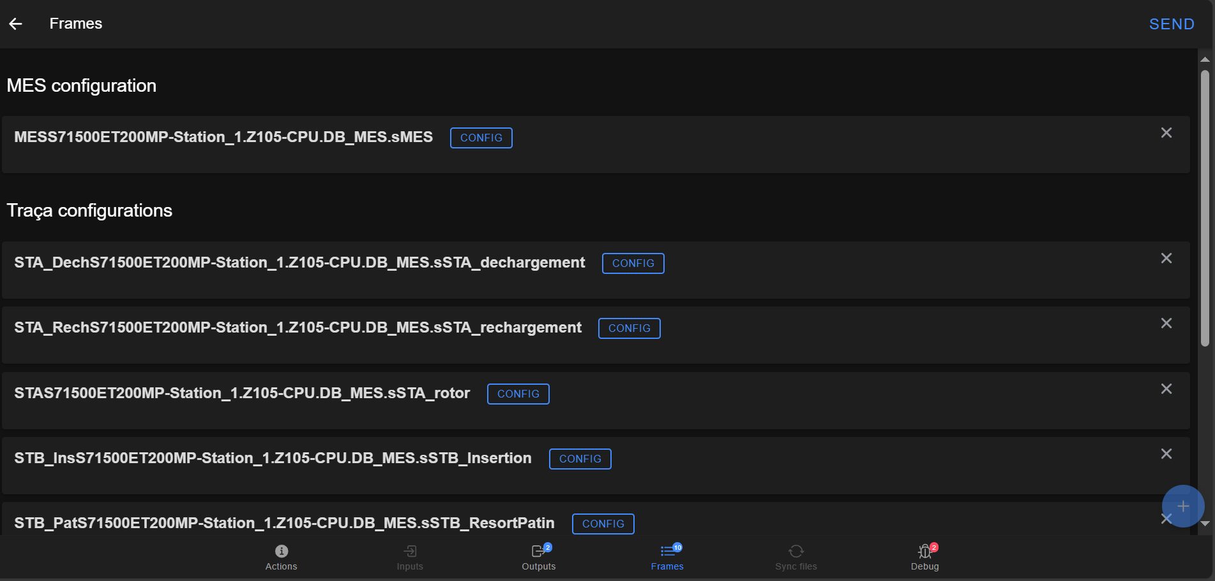
(Page frames)

Refonte de la Page Traça
Concernant la page de configuration des frames traçabilité, des changements plus substantiels ont été apportés. Cette page présente des cartes représentant chaque ligne à insérer lors de la réception d'une frame dans notre base de données SQL. Chaque carte contient plusieurs sélecteurs (select) permettant d'associer une donnée de la frame à une colonne spécifique de la table.

Pour la page traça, il y’a des cartes qui représentent chaque ligne à insérer dans notre base lorsque la frame est récéptionné. Pour chaque carte un certains nombres de select sont présent pour faire matcher une donnée de la frame avec une colonne de notre table. Les cartes n’était pas assez responsive, on ne voyait pas forcément le résultat des select.
Un problème majeur identifié était le manque de responsivité des cartes, rendant difficile la visualisation des résultats des sélections. En réponse à cela, j'ai repensé la disposition et le comportement responsive des cartes pour une meilleure visibilité et compréhension des actions de l'utilisateur.
De plus, j'ai réorganisé la structure des cartes pour simplifier et rendre plus intuitif le processus de sélection des tables de destination pour les données. Cette refonte a pour but de rendre l'expérience utilisateur plus fluide et l'interface plus conviviale.
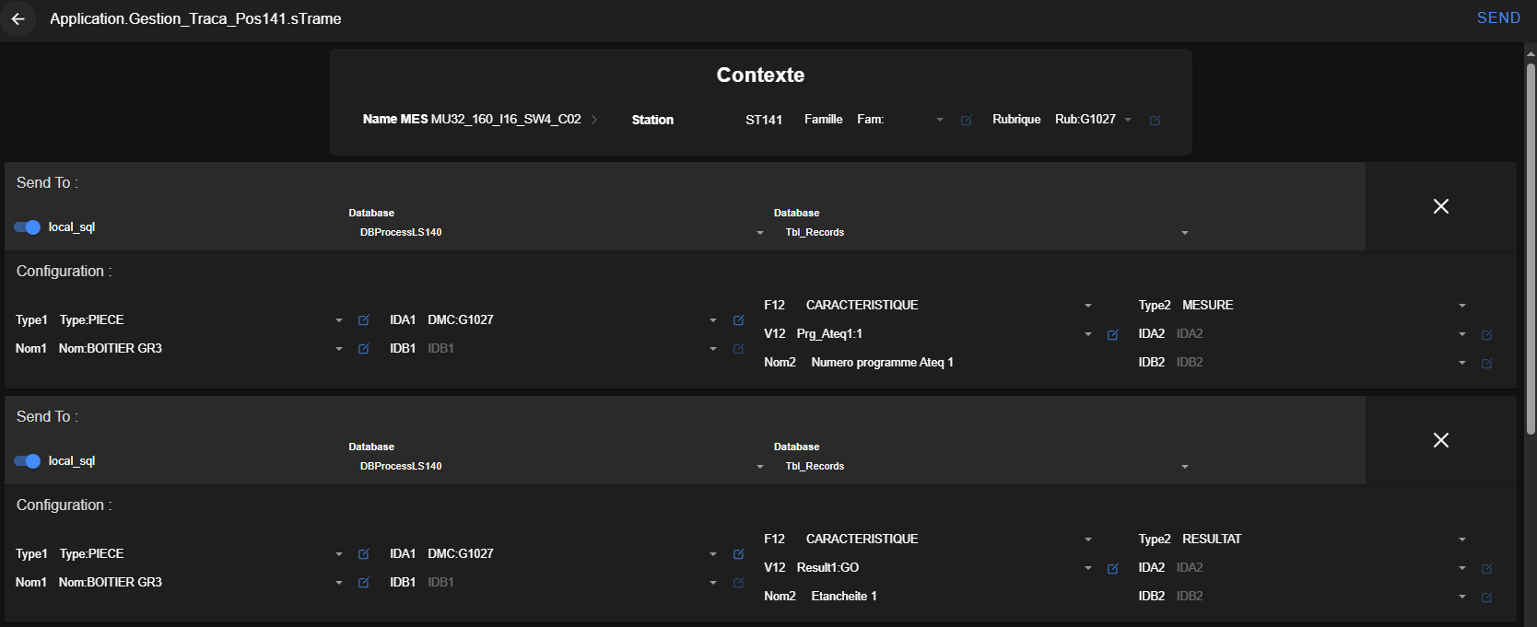
(Page configuration frame traçabilité)

    - Encryptage de mot de passe sql.

Mots-clés : Sécurité des données, Cryptographie, Intégration système.

Dans le cadre de la gestion de la page Output, un système complexe a été mis en place pour sélectionner et communiquer avec des serveurs SQL. Ce système permet d'enregistrer les informations de connexion à un serveur SQL (gateway) dans Node-RED, facilitant ainsi la sélection appropriée des bases de données pour l'envoi des données de traçabilité dans la page de configuration des frames traça. L'utilisateur peut configurer l'accès à un serveur, modifier ou créer des bases de données, et effectuer des requêtes SQL directement depuis l'interface.
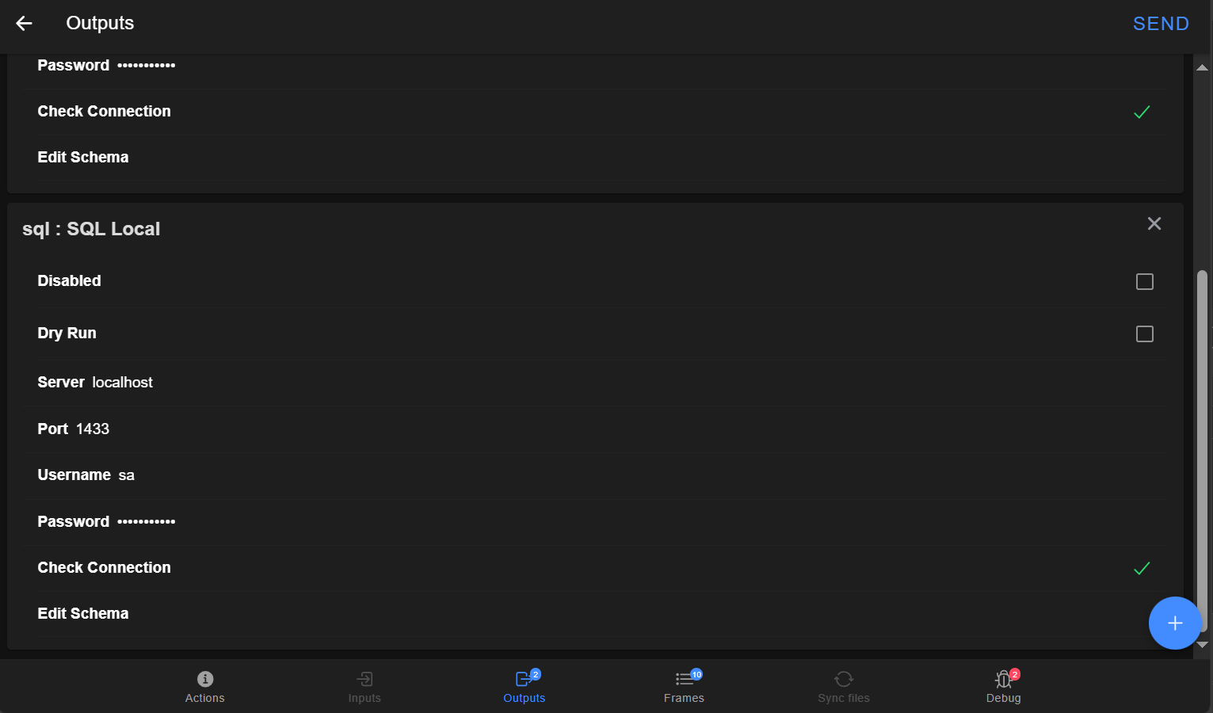
Cependant, une lacune importante a été identifiée : la page de configuration n'était pas correctement intégrée dans les communications avec Node-RED, en raison de l'utilisation de constantes de connexion propre à une base de données spécifique, placées dans le front-end et Node-Red.
Pour corriger ce défaut, une refonte du système de communication s'avérait nécessaire, intégrant la prise en compte des données saisies par l'utilisateur. Un aspect crucial de cette refonte était le développement d'un mécanisme de cryptage des mots de passe, pour éviter l'exposition de données sensibles dans les requêtes HTTP.
L'implémentation d'une méthode de cryptage et de décryptage uniforme et sécurisée dans le front-end et Node-RED était indispensable. Une fois ce système en place, il devait être intégré dans toutes les sections du code liées à la communication SQL, ce qui représenta une adaptation assez conséquente.
Nous avons opté pour le développement de notre propre système d'encryption/décryption, principalement en raison des incompatibilités rencontrées entre les différentes bibliothèques Node.js utilisées dans le front-end et dans Node-RED. Ce choix a nécessité une attention particulière pour garantir la sécurité et l'efficacité du système dans l'ensemble de l'architecture de l'application.

    - Système de renvoi des erreurs vers la page debug du front

Contexte du Débogage
Durant mon stage, j'ai été confronté à de multiples sessions de débogage liées à divers aspects de la production. Par exemple : la connexion de nouvelles machines, la perte d'informations dans la traçabilité, la mise à jour de nouvelles fonctionnalités. Les causes de ces problèmes étaient variées, allant d'une mauvaise configuration des automates à des erreurs de code, en passant par des problèmes liés à Node-Red, des configurations inappropriées dans le front-end ou encore des dysfonctionnements réseau.
Pour un débogage efficace, il est crucial de pouvoir identifier avec précision la nature de l'erreur : sa définition, le contexte de son apparition et les conséquences qu'elle engendre. La partie suivante et souvent la plus complexe de ce processus est de déterminer la cause exacte de l'erreur.

Implémentation d'un Système de Détection et de Renvoi des Erreurs
Conception du Système
Pour répondre à cette nécessité, j'ai proposé la création d'un système de détection et de renvoi des erreurs dans Node-Red. J'ai conçu un système basé sur des "points de détection", utilisant une classe spécifique dotée d'une fonction qui génère une erreur et la stocke dans un tableau "diagnose" parmi les variables globales. Cette fonction est appelée et placée à des endroits stratégiques du code, principalement là où des erreurs sont susceptibles de survenir, comme par exemple la gestion des valeurs "undefined" et les blocs "try-catch".
Objectifs et Fonctionnalités
L'objectif principal était de faciliter au maximum la compréhension des erreurs et de mettre en évidence les liens potentiels avec des configurations spécifiques dans le front-end. À cet effet, chaque point de détection remonte des informations détaillées, notamment la quantité d’apparition de l’erreur, la première et la dernière date, le message d'erreur, l'emplacement précis dans le code où elle s'est produite, ainsi que le lien vers la configuration du front-end concernée par l'erreur.
Intégration avec le Front-End
Dans le front-end, j'ai intégré un affichage du tableau "diagnose" sur la page « debug ». J'ai conçu cette page pour qu'elle soit la plus ergonomique possible, en y incorporant un système de filtres permettant une recherche aisée et une compréhension approfondie des différents types d'erreurs. Les erreurs peuvent être triées par date, fréquence ou autre critère pertinent. De plus, des liens ont été établis entre cette page de débogage et les pages frames, traça, MES, outputs, et sync-files pour faciliter la localisation des erreurs.
Cependant, avec du recul, la fonctionnalité de liaison directe entre les erreurs et les configurations spécifiques s'est avérée parfois superflue, voire contreproductive. Dans certains cas, les erreurs n'étaient pas directement liées à la configuration concernée, rendant cette fonctionnalité moins efficace et potentiellement source de confusion.

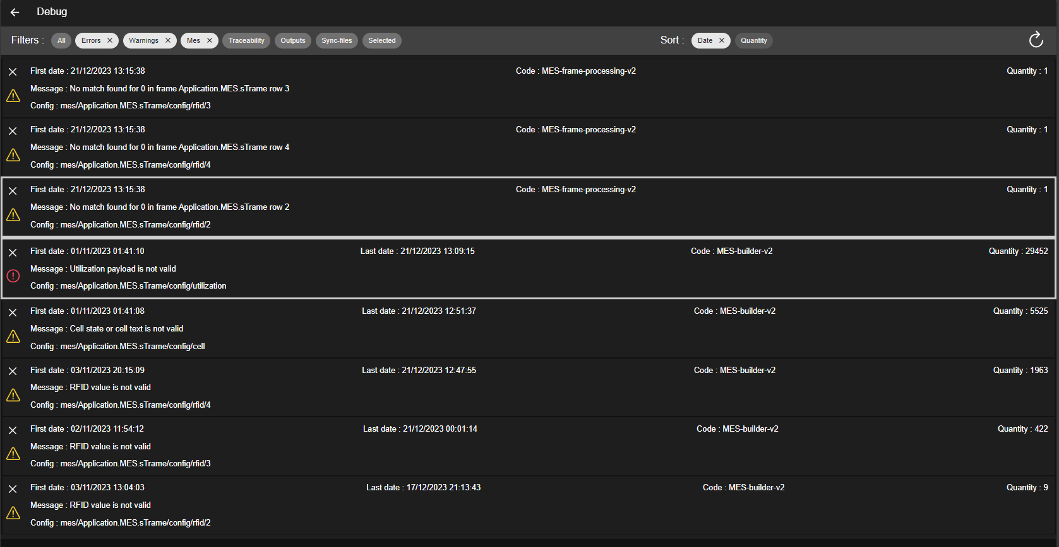
(Page Debug)

  - Projets divers et exploration technique
3.2.1 Vue d’ensemble

Mon stage chez Sonceboz s'est distingué par une immersion active dans une variété de missions secondaires, en parallèle de l'amélioration du Process Manager. Ces missions ont contribué à enrichir mon expérience et à élargir mon éventail de compétences techniques.

- Développement d’Outils Annexes :
  - Innovation et Mise à Jour : J’ai pu participer à la création de nouveaux outils innovants, en développant par exemple le "Spam Mes", spécifiquement conçu pour tester les capacités de réception de données du système MES. J'ai également pris en charge la mise à jour et l'amélioration de fonctionnalités d'outils existants, nécessitant une remise à niveau pour répondre efficacement à certains besoins spécifiques.
- Missions Rapides et Reverse Engineering :
  - Diversité des Tâches : Régulièrement, j'étais chargé de petites missions de courte durée, allant de quelques heures à deux jours. Ces missions étaient extrêmement variées, incluant la correction de bugs mineurs, l'implémentation de petites fonctionnalités, ou la réponse à des demandes spécifiques des équipes de production. J'ai également eu l'opportunité de me lancer dans des missions de reverse engineering, initiées par mon tuteur, telles que la récupération de mots de passe perdus ou encore la réalisation de proofs of concept permettant d’évaluer la faisabilité d'intégration de nouvelles fonctionnalités.
- Travail sur le terrain
  - Expérience Pratique : J’ai fréquemment visité les lignes de production pour diverses raisons : débogage en temps réel, mise en place d’outils que j'avais développés (notamment le synchronisateur de fichiers), ou installation de nouveaux ordinateurs et mise à jour de logiciels. Ces visites sur le terrain ont été particulièrement enrichissantes, car elles m'ont offert une perspective concrète sur le fonctionnement de l'entreprise, m’ont permis d'interagir avec divers profils professionnels et de mieux comprendre l'importance pratique de mes missions.
- Veille Technologique :
  - Recherche et Découverte : Une part de mon stage a été consacrée à la recherche sur les technologies émergentes, avec un focus sur Neo4j. Cette exploration m’a ouvert les portes sur des technologies novatrices et a souligné l'importance de rester informé des dernières tendances technologiques. J’ai également exploré d'autres outils comme InfluxDB ou FlowFuse, élargissant ainsi ma connaissance des solutions disponibles dans le domaine de l'informatique.

Ces projets diversifiés m'ont permis de développer un ensemble de compétences exhaustif, allant du développement logiciel à la résolution concrète de problèmes en milieu industriel. Ils m'ont aussi offert de précieuses occasions d'appliquer mes connaissances théoriques dans des contextes réels, approfondissant ainsi ma compréhension de l'informatique industrielle.

    - Découverte de Neo4j

Mots-clés : Bases de données graphiques, Intégration technologique, Apprentissage et application.

Contexte et Objectifs
Vers le début de septembre, ma deuxième mission a été de me familiariser avec Neo4j, une technologie de base de données novatrice. Le système en place chez Sonceboz s'appuyait alors sur des technologies telles que SQL pour les bases de données, Node-red et Express.js pour le backend, et Angular pour le front-end. L'objectif à long terme du service Informatique Industriel était d'évoluer vers des technologies plus récentes et performantes, envisageant notamment de remplacer Express.js par C# pour le backend et SQL par Neo4j pour la gestion des données.

Exploration de Neo4j
Cette mission m'a plongé dans le monde fascinant des bases de données graphiques, une approche radicalement différente de celle des bases de données plus traditionnelles comme SQL. J'ai trouvé le concept de Neo4j particulièrement captivant et me suis rapidement attelé à l'apprentissage de ses principes fondamentaux, ainsi qu'à la maîtrise de son langage de requête, Cypher.

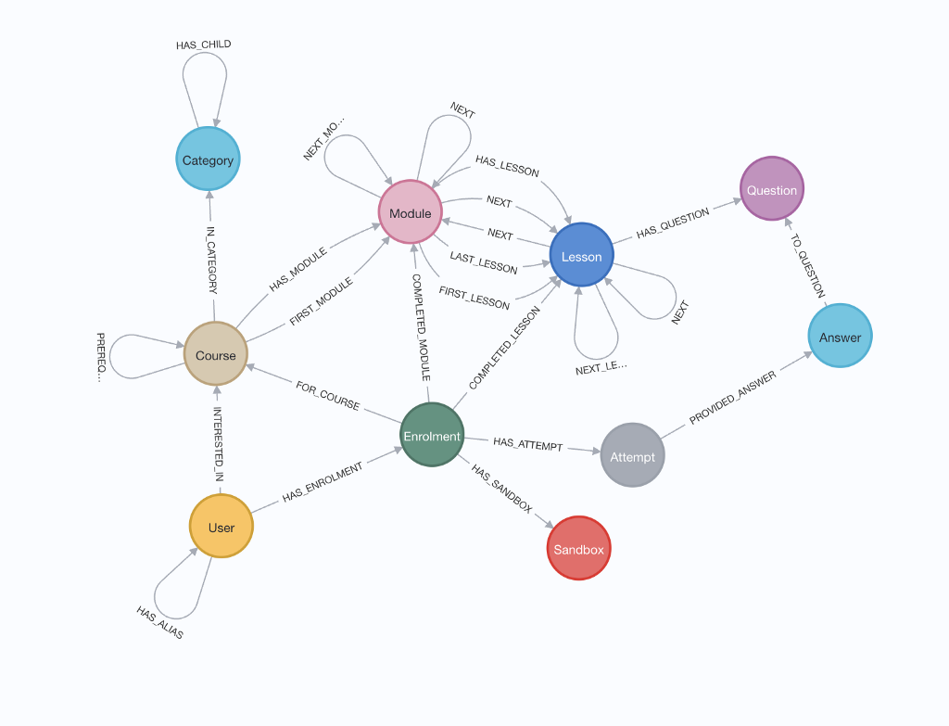
(Exemple de structure d’une base Neo4j)

Formation et Certification
Pour approfondir mes connaissances, j'ai suivi divers cours proposés par la Neo4j Graphacademy. Cette formation s'est avérée extrêmement enrichissante et m'a permis de passer avec succès la certification de Neo4j Certified Professional. À cette occasion, j'ai même reçu un t-shirt en guise de récompense, un geste apprécié qui soulignait mon engagement et mes progrès dans l'apprentissage de cette nouvelle technologie.

Application Pratique
Dans un souci de mettre en pratique mes acquis, je me suis exercé à intégrer Neo4j avec un backend C#. J'ai également entrepris le transfert d'une base de données SQL existante vers un modèle Neo4j, explorant ainsi les différentes fonctionnalités et outils fournis par Neo4j. Cette expérience pratique a été cruciale pour comprendre comment Neo4j pouvait s'adapter et s'intégrer dans l'architecture existante de Sonceboz, tout en offrant de nouvelles perspectives et améliorations en termes de gestion et d'analyse des données.

    - Spam MES

Mots-clés : Programmation multithread, Communication inter-systèmes, Gestion de données en temps réel.

Contexte et Objectif du Projet
Ma mission suivante consistait à développer un simulateur d'envoi de données, un projet initié pour répondre à la nécessité de tester la capacité de l'usine à gérer un flux massif de données en temps réel émanant de diverses machines. L'objectif principal était de créer un outil de test permettant d'évaluer le comportement des serveurs et du réseau face à un volume croissant de données envoyées à intervalles réguliers.
Développement du Front-End
Pour le front-end de cet outil, j'ai choisi de construire un projet Ionic. Cette interface utilisateur se concentrait sur la configuration et la visualisation des tests. Elle offrait la possibilité de sélectionner les machines à simuler, de définir la durée et la fréquence des tests, ainsi que d'autres paramètres cruciaux tels que le type de données à envoyer et l'endpoint de destination pour ces données. Cette page de configuration/visualisation jouait un rôle clé dans la facilitation de l'utilisation de l'outil et dans la fourniture d'une vue d'ensemble des tests en cours.
Complexités et Solutions du Back-End
Le développement du back-end, réalisé en C#, s'est avéré plus complexe. La principale difficulté résidait dans la gestion de threads multiples pour permettre l'exécution simultanée de toutes les requêtes. Une communication efficace entre le front-end et le back-end était essentielle pour démarrer et arrêter les tests, ainsi que pour récupérer des informations pertinentes en temps réel, les tests pouvant s’étendre sur plusieurs journées. Cette partie du projet nécessitait une attention particulière pour assurer une synchronisation précise et une gestion performante des tâches en parallèle, essentielles pour simuler fidèlement un environnement de production réel.

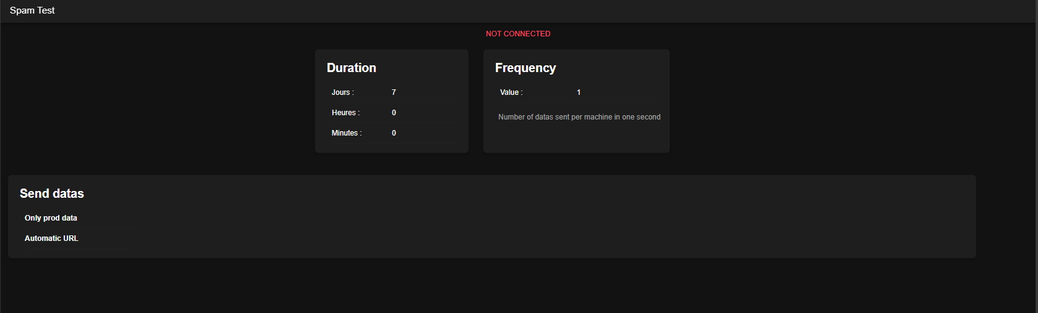
(Interface du Spam MES lorsque la connexion entre le front et le back n’est pas faite)

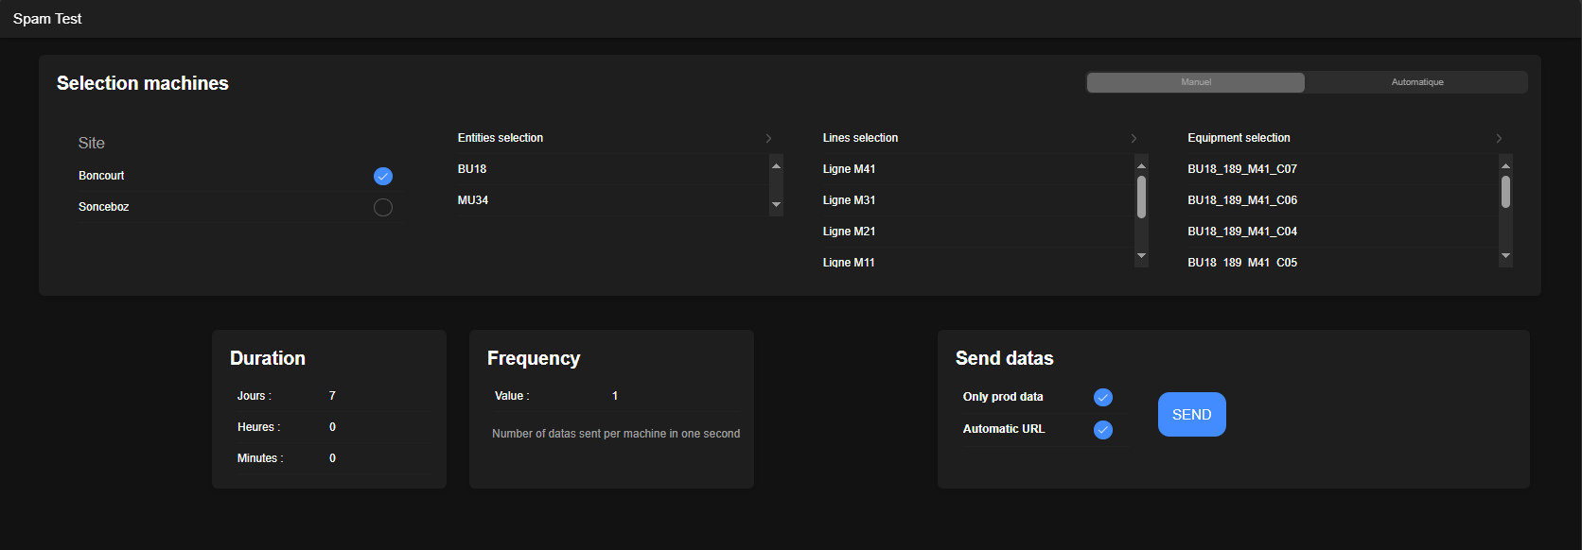
(Interface de configuration d’un nouveau test)

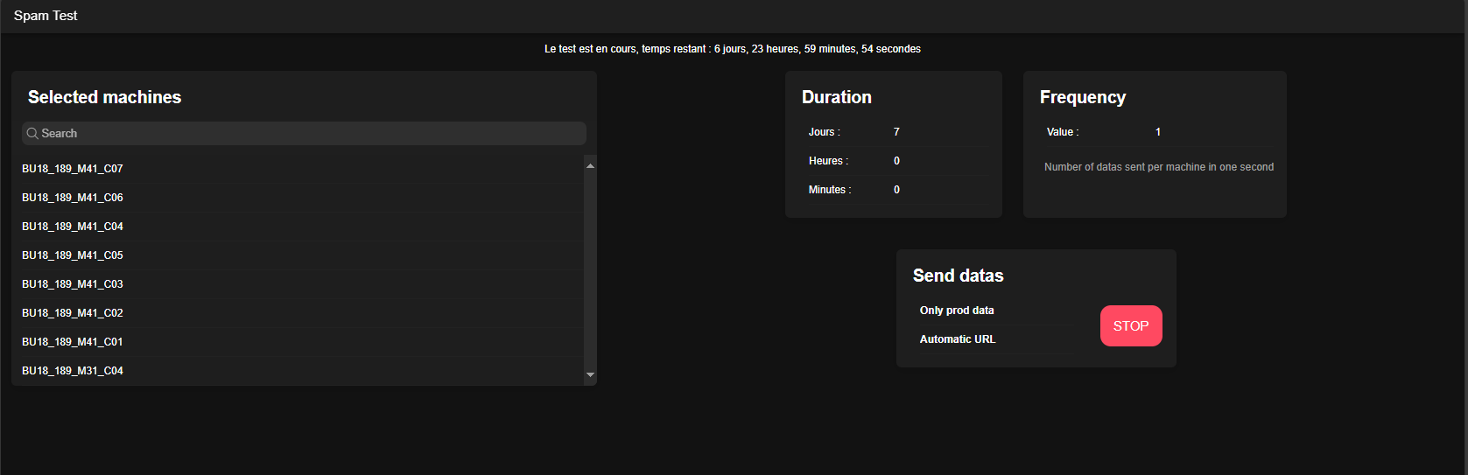
(Interface de visualisation du test en cours)

Conclusion
Ce projet Spam MES a été une occasion précieuse de développer des compétences avancées en programmation multithread et en communication inter-systèmes. Il a également renforcé ma compréhension des défis liés à la gestion de grandes quantités de données dans un environnement industriel dynamique. Il a permis de confirmer que le MES pouvait supporter une grande quantité de requête largement suffisante pour les besoins de l’usine.

3.2.4 Process Manager Toolbox

Mots-clés : Sécurisation des données, Optimisation d'interface, Gestion des bases de données.

Dans le cadre du Process Manager, une section dédiée aux outils Toolbox et SQL Manager est présente. Cette section, indépendante des machines connectées via Node-Red, se concentre sur la gestion et la manipulation de données. Les outils Mdb Merger et SQL Manager nécessitaient une mise à jour significative pour améliorer leur fonctionnalité et sécurité.

Mdb merger
La page mdb-merger offre la possibilité de fusionner des fichiers mdb et de les stocker dans une base de données unique, facilitant ainsi la gestion des données. L’amélioration du mdb merger se concentrait essentiellement dans le backend où il fallait sécuriser le processus et permettre à plusieurs utilisateurs d’utiliser l’outil simultanément.

Amélioration du Backend :
- Gestion des Données : Initialement, les données fusionnées étaient stockées dans une base de données commune via Entity Framework. J'ai optimisé ce processus en orientant chaque fusion de fichiers mdb vers une base de données unique. Cette approche permet non seulement une meilleure organisation des données, mais assure également une plus grande sécurité.
- Automatisation et Sécurité : La nouvelle base de données est programmée pour s'autodétruire après 24 heures, garantissant ainsi la confidentialité des données. Chaque utilisateur reçoit des identifiants uniques pour accéder à cette base. J'ai utilisé Entity Framework pour la création de ces bases avec un système de timestamp pour assurer leur unicité, et j'ai intégré des scripts SQL pour la gestion automatique des utilisateurs et la suppression des bases.
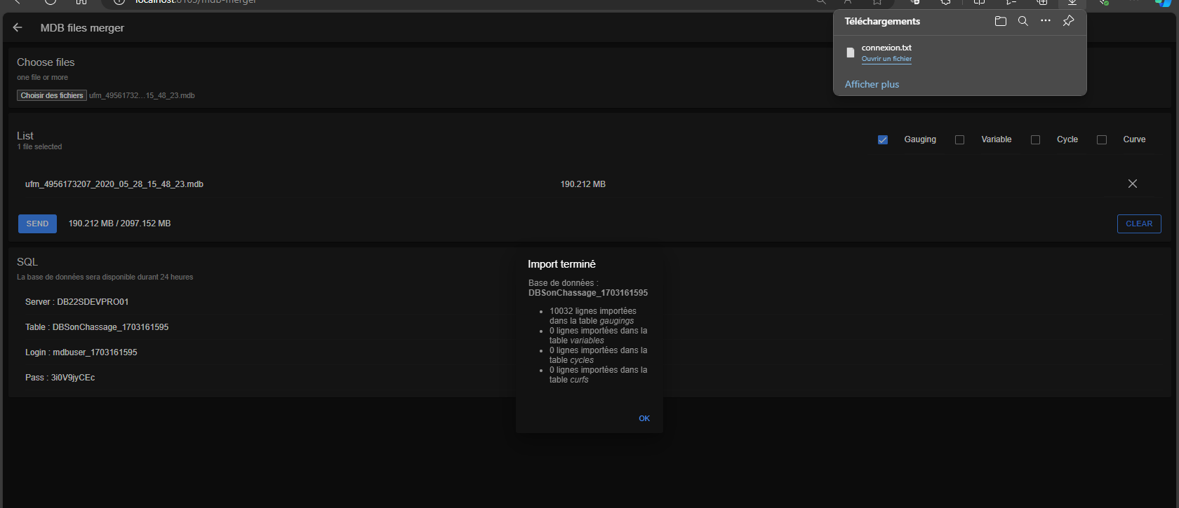
(Page Mdb merger après la fusion de fichiers mdb)

Sql Manager
La page sql manager permet de programmer des requêtes cycliques sur diverses tables de différentes bases de données et serveurs. Cet outil ne fonctionnait plus, il fallait refaire la base de données communiquant avec l’outil ainsi que rajouter les options de sécurité liée à l’encryptage des mots de passe. Ensuite la mise à jour de l’ergonomie de l’interface graphique fut un bon point a améliorer.
Améliorations :
- Restauration Fonctionnelle : L'outil SQL Manager, précédemment mis de côté, ne fonctionnait plus. Ma mission consistait à restaurer ses fonctionnalités et à le moderniser. Pour cela, j'ai dû adapter le code existant pour intégrer le nouveau système de cryptage des mots de passe et reconstruire la base de données où étaient stockées les requêtes.
- Interface Utilisateur : Après avoir restauré les fonctionnalités de base, j'ai travaillé sur l'amélioration de l'interface utilisateur. J'ai modifié le design et l'ergonomie de la page pour faciliter l'accès et la compréhension des fonctionnalités. J'ai ajouté la possibilité de sélectionner un nom d'utilisateur et un mot de passe si la connexion standard échouait, ainsi que l'encryption dans le stockage de ces informations pour leur utilisation lors des requêtes cycliques.

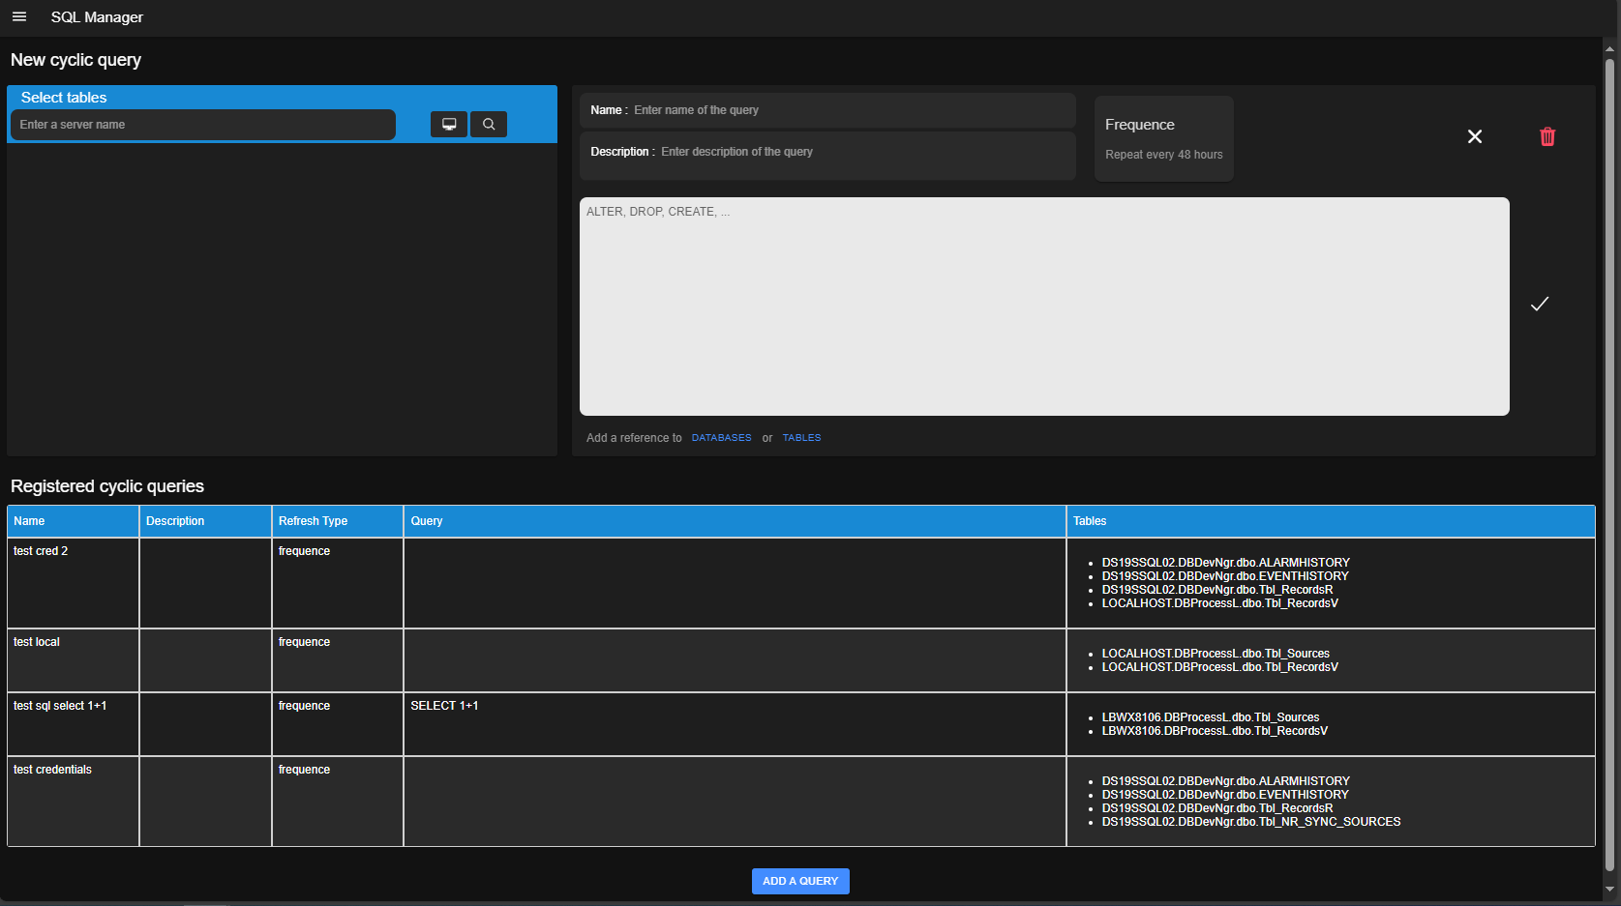
(Page Sql Manager)

3.2.5 Travail en ligne de production

16/10/2023
Correction bugs sur machine ASIC
En déboguant la configuration d’une nouvelle machine à connecter. Nous nous sommes rendues compte qu’il y’avait certaines erreurs dans le code, notamment dû à la gestion des undefined.
Bugs machine ASIC sur envoi vers serveur sql
« « »
Encore sur notre machine ASIC, des erreurs se produisaient cette fois ci au niveau de la traçabilité. Le problème venait cette fois de la configuration où nos formulaires n’étaient pas

24/11/2023
Présentation et test de config_sync_files :
Il y’avait un besoin sur un pc en ligne de production de mettre en place une suppression automatique de fichiers, pour un dossier stockant des images.
C’était donc l’occasion de tester sur le terrain pour la première fois mon application de synchronisation de fichiers. Cela n’a pas marché du premier coup. Le premier problème était que le pc sur lequel nous pensions supprimer les données n’avait pas node-red. Nous avons ensuite essayé de passer par le réseau. Nous avons bien retrouvé le dossier mais je n’ai pas l’impression que l’ai suppression ait bien marché… Affaire à suivre.

06/12/2023
Journée compliquée, je suis resté toute la journée sur le même bug sans réussir à le résoudre. Il s’agit d’un problème de slider sur mon calendrier. Le problème vient du module swiper. J’ai passé la journée à cerner le problème, il s’agirait maintenant de trouver une solution.
07/12
J’ai trouvé la solution, c’était facile il suffisait d’enlever swiper

21/12/2023
Mise en place de config_sync files sur la SW4

3.2.6 Missions rapides / reverse engineering

20/12/2023 Automation Configurator

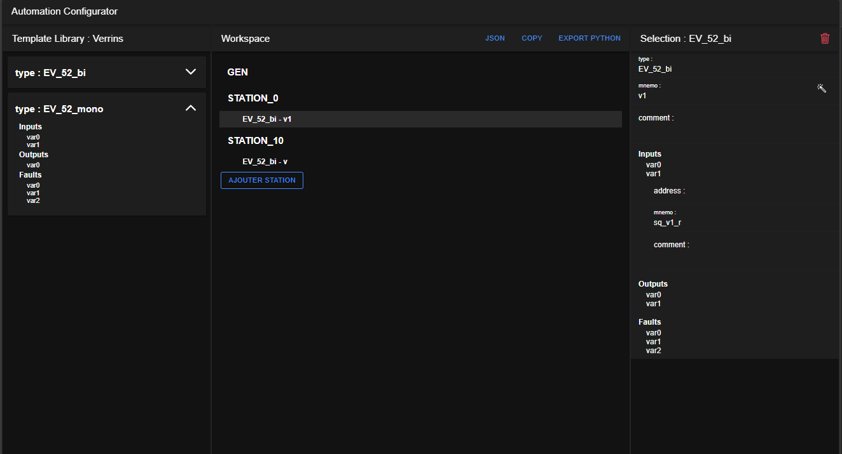
Elaboration d’un proof of concept par rapport à la configuration des automates.
Les automates sont configurés sur un logiciel auquel on peut intégré du python. Nicolas a écrit un script qui permet d’automatiser la création de la structure d’une cellule à partir d’un fichier json.
Ma mission était de réaliser une interface permettant de gérer la création du json avec des modules déjà prédéfinies. Il était notamment question de tester la possibilité d’un drag and drop.

3.3 Oven Manager

OvenManager
OvenManager fut un projet assez différent. Cette fois il ne s’agissait plus de travailler sur le process manager mais sur un projet nouveau autour de la réservation d’étuves. Les étuves sont des grands fours qui permettent de tester des moteurs dans différentes conditions. Lorsqu’une personne veut utiliser une étuve elle doit se manifester vers le chef des étuves de sa BU/MU ou réserver un créneau à travers outlook. Aussi la réservation entre différentes BU/MU était compliqué.
L’idée était donc de faire une interface ou les personnes pourrait réserver leurs étuves de manière simplifié. Une chose importante était d’avoir un calendrier dans l’interface qui permette de visualiser les réservations ainsi que la possibilité de demander la réservation d’un créneau.
Une première étape fut de faire un POC des choses faisable avec le calendrier (switch mois/semaines/jours, représentations événements, clique date/event).
Les étapes suivantes furent de bien cerner plus en précisions les besoins et les détails du fonctionnement du système. Par exemple, une réservation intra BU devrait se faire directement par le chef qui n’a donc pas à faire de demandes, là ou une réservation extra BU se fait par une demande puis est validé ou non.

Chapitre 4 : Conclusion

Bibliographie :

Sonceboz - Votre partenaire en mécatronique

Mots clefs

Process Manager – Angular/Ionic – Node-Red - ExpressJS – C#/.NET - MES
– Mot clef 8

Rapport de stage ST50 - P2008
JACQUES Pierre-Paul

Résumé

Lorem ipsum dolor sit amet, consectetuer adipiscing elit. Sed non risus. Suspendisse lectus tortor, dignissim sit amet, adipiscing nec, ultricies sed, dolor. Cras elementum ultrices diam. Maecenas ligula massa, varius a, semper congue, euismod non, mi. Proin porttitor, orci nec nonummy molestie, enim est eleifend mi, non fermentum diam nisl sit amet erat. Duis semper. Duis arcu massa, scelerisque vitae, consequat in, pretium a, enim. Pellentesque congue. Ut in risus volutpat libero pharetra tempor. Cras vestibulum bibendum augue. Praesent egestas leo in pede. Praesent blandit odio eu enim. Pellentesque sed dui ut augue blandit sodales. Vestibulum ante ipsum primis in faucibus orci luctus et ultrices posuere cubilia Curae; Aliquam nibh. Mauris ac mauris sed pede pellentesque fermentum. Maecenas adipiscing ante non diam sodales hendrerit. Lorem ipsum dolor sit amet, consectetuer adipiscing elit. Sed non risus. Suspendisse lectus tortor, dignissim sit amet, adipiscing nec, ultricies sed, dolor. Cras elementum ultrices diam. Maecenas ligula massa, varius a, semper congue, euismod non, mi. Proin porttitor, orci nec nonummy molestie, enim est eleifend mi, non fermentum diam nisl sit amet erat. Duis semper. Duis arcu massa, scelerisque vitae, consequat in, pretium a, enim. Pellentesque congue. Ut in risus volutpat libero pharetra tempor. Cras vestibulum bibendum augue. Praesent egestas leo in pede. Praesent blandit odio eu enim. Pellentesque sed dui ut augue blandit sodales. Vestibulum ante ipsum primis in faucibus orci luctus et ultrices posuere cubilia Curae; Aliquam nibh. Mauris ac mauris sed pede pellentesque fermentum. Maecenas adipiscing ante non diam sodales hendrerit.

Entreprise DEMO-Contrôleurs
8 rue de la Fierté
75 013 Paris
www.democontroleurs.com

